  - Introduction ;

Les widgets peuvent être vu dans une hiérarchie

Cycle de vie des interfaces : itératif

Evaluation des résultats : repose sur des méthodes statistiques

Il y a des programmes pour faire une collection de données pour faire des statistiques sur les interactions de l’utilisateur

Il faut identifier les évènements

Diagrammes à états finis comme modèle de dialogue

A chaque états il y a une action ( ce que l’on présente à l’utilisateur )

Comprendre ce que l’application doit faire

Faire un diagramme à états finis

Pour chaque réaction de l’utilisateur on a un état différent

WIDGETS : Objet d’interaction graphique appelés « Controls » dans Microsoft

En utilisant son propre « look and feel » par rapport à celui de la plate-forme, on ralentit le système

C# est très proche de JAVA

Concept de RootPane / GlassPane

Contient les éléments d’interaction graphique

Delegate : ensemble du view et du controler

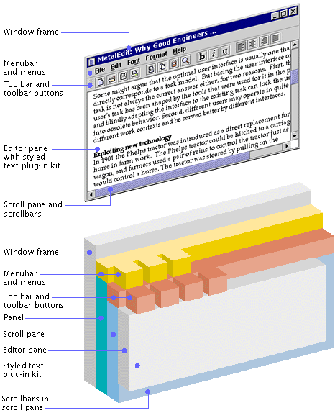

Structure d’une application swing :

- Importing Swing packages
- Choosing the look and feel
- Setting up the top-level container
- Setting up buttons and labels
- Adding components to containers
- Adding borders around components
- Handling events
- Dealing with thread issues
- Supporting assistive technologies

Types de classe :

- Container ( JApplet/ JDialog/ JFrame/ JWindow )
- Eléments à mettre dans les containers

Comportements

Pour chaque composant, il y a une liste des évènements correspondant

Paradigme Source / Ecouteur :

L’écouteur implémente les méthodes lui permettant d’interagir aux évènements des composants.

Les JHM dans les JSP :

Le serveur envoi des pages au client l’action faite chez le client cause une exécution chez le serveur

Il y a deux possibilités pour que le serveur reçoive les évènements du client :

- Chez le client ➔ avec une applet

2)
- Invocation à distance = Remote Method Invocation
- Utilisation de méthodes doGet ou doPost ( commande http )

JSP : Pages traduites en servlet et qui envoient des pages HTML au client

ASP : ( Mélange de code ASP, HTML C# )

On peut invoquer des méthodes à distances, on génèrent des évènements chez le client qui sont transmis au serveur

Pour ASP : Client & Serveur IIS

Invocation de méthodes à distance :

Classe qui tourne chez le client et qui invoque une méthode qui se trouve sur le serveur

. NET

Les IHM en .NET et les IHM de l’OS sont les mêmes

En .NET on à le look & Feel de l’OS

JAVA vs C#
L’héritage se fait grâce au mot clé « extends » | Les méthodes commencent par une lettre majuscule  ➔ Pas moyen de différencier le constructeur et la classe  L’héritage se fait grâce à l’utilisation de « : »

Pas de question sur les Menus à l’Examen

Les interfaces :

JAVA → SWINGS

MICROSOFT → WindowForms

Et aussi il y a les interfaces client/Serveur ( Interfaces qui sont produites par du code HTML )

UI Delegate : Composant qui contient ce qui est nécessaire à la gestion de l’affichage et des évènements

Les Méthodes associées aux propriétés : Get/ Set/ Is

Paradigme MVC pour les Tableaux en JAVA

Il y a 2 modèles ( Tableau et colonne )

cellRender : méthode pour l’affichage du contenu des cellules ( par défaut l’affichage est fait sans recherche de l’objet interne à la cellule )

headerRender :

resizable : si True : on peut changer les dimensions de la cellule

Propriété de TableColumnModel :

ColumnS : faire l’énumération d’une colonne

Le constructeur de JTable

Arguments : ( Définition des modèles utilisés )

- Matrice de chaine
- Définition de la ligne des entêtes

Utilisation de DefaultTableColumnModel :

Méthodes :
addColumn ( Instance d’une colonne )

Indice ← sortedIndexOf( colonne )

moveColumn ( Acien Indice, Nouvel Indice )

CONCEPTS :

- En java on peut faire des tableaux dont les cellules peuvent contenir des objets
- On a un modèle du tableau et un modèle de colonne
- Si on utilise des objets complexes, il faut des Renderer pour l’affichage
- On peut prévoir l’édition du contenu des cellules avec un Editeur

